**评标专家补充完善信息及补办入库手续操作指引**

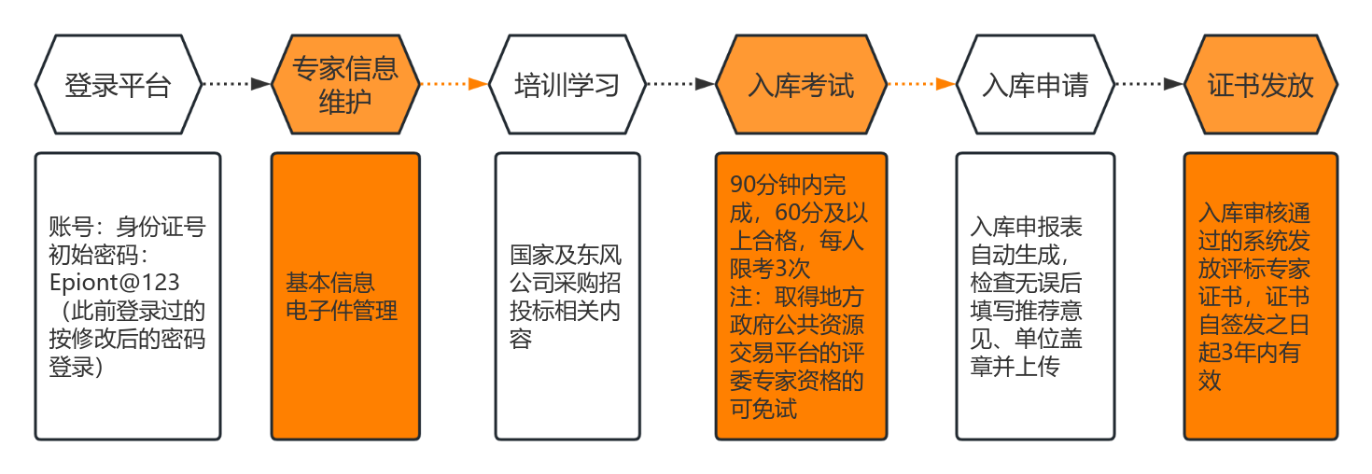

**一、登录平台**

在平台首页“快捷登录”处点击“专家库”输入账号密码进行登录。

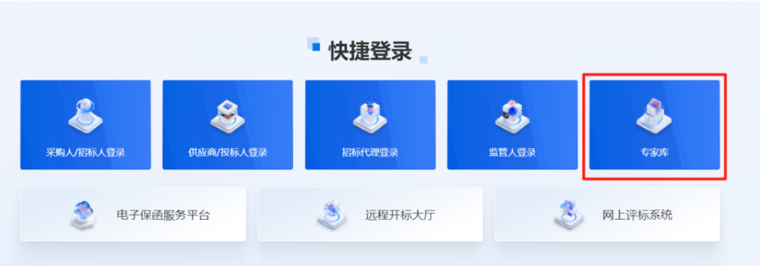

批量导入本平台的评标专家**登录账号默认为专家身份证号，初始密码为Epoint@123**（登录后请立即修改，该密码与评标系统的密码无关联）。此前登录过的专家，请按自行修改后的密码登录。如忘记密码，可通过忘记密码功能找回。

**二、专家信息维护**

进入专家系统后，点击“专家信息维护”，进入后点“修改信息”，尽可能**全面、如实**填写专家信息。

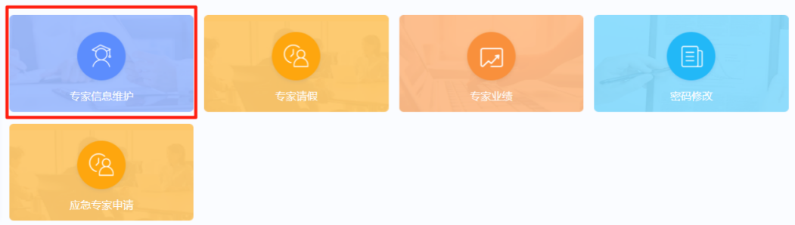

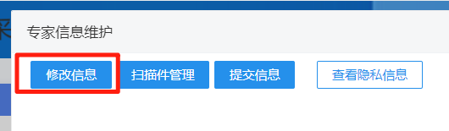

部分填写信息说明如下：

1.有职称无职业资格或无职称有职业资格的专家，可根据自身情况，在下拉菜单中选择“无”，对应的必填项也可以填“无”。

2.职称为正高或副高级别的专家，均按“高级”选择。

3.银行账户应为Ⅰ类储蓄卡账户（信用卡无效）。

4.已退休专家的工作单位名称请选择退休前所在的工作单位。

5.工作单位的统一社会信用代码为系统自动识别。如无法识别的，点击“工作单位名称”后的“选择”按钮，输入单位名称后搜索后选择；若单位名称无法搜索出来的，可点击“单位录入”输入相关信息后新增。统一社会信用代码可通过“国家企业信用信息公示系统”、“企查查”、“天眼查”等网站查询。

6.若专家所在工作部门或分支机构未在工商行政主管部门注册登记的，即无统一社会信用代码的，工作单位请选择总公司。

7.专家的工作单位、参加采购招投标活动前三年内存在劳动关系的单位及其他法律法规规定应回避的单位，都应在回避单位处添加。

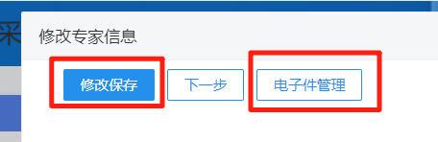

基本信息填写完成后，点击“修改保存”，并点击“电子件管理”，上传个人照片、身份证、信用承诺书、技术职称证书、注册职业资格证书、工作业绩/经验证明、学历和学位证书扫描件等资料。具体要求如下：

**1.个人照片：**请上传个人真实证件照，照片大小请压缩至200Kb以内**（参考压缩方法附后）**。

**2.身份证：**请上传个人身份证正、反面照片或扫描件。**请注意身份证是否在有效期内，确保画面清晰。**

**3.信用承诺书：**请上传本人签署的信用承诺书扫描件。**请使用本平台发布的版本（见附件2）。**

**☆4.技术职称证书：**请上传**技术职称证书扫描件+查验文件。技术职称查验文件为官方系统线上查询截图或所在公司职称认定的红头文件，或其他能证明的文件（参考查验方法附后）**。

**☆5.注册职业资格证书：**请上传**注册职业资格证书扫描件+查验文件。注册职业资格证书查验文件为官方系统线上查询截图或其他能证明的文件（参考查验方法附后）**。

**☆6.工作业绩/经验证明：**请上传**能够证明本人的工作业绩/经验证明与申请的评标专业强相关的资料。请使用本平台提供的模板（见附件3），注意工作业绩/经验须与拟申报专业一一对应，且满足工作年限。每位专家最多选择3个评标专业。**

**7.学历和学位证书扫描件：**请上传个人学历和（或）学位证书扫描件。

**8.其他：**其他能够便于了解专家能力水平的资料。**如已获得地方政府公共资源交易平台的评委专家资格，可以上传评标专家资格证书。**

**注：**1.若专家需要删除或更换电子件时，当验证状态为“编辑中”的，可点击“删除”按钮删除该电子件；当验证状态为“待验证”、“验证通过”、“验证不通过”的，可点击“作废”按钮，输入作废理由，作废该电子件。

2.若专家没有相关资料能够附在工作业绩/经验证明后，专家可针对拟申请的评标专业对应详细写明的工作业绩/经验证明，找专家工作单位（或退休单位）盖章（公章或人事章，应为鲜章或者是有数字签名的电子章）予以确认。

**三、专家信息提交**

上述信息及电子件均完成填写完成后，点击“下一步”，确认信息无误后，点击“提交信息”，输入“签署意见”，点击“确认提交”，等待平台工作人员审核。

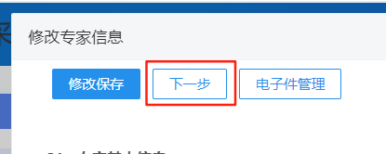 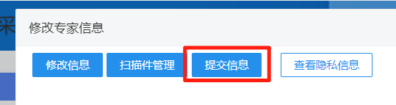

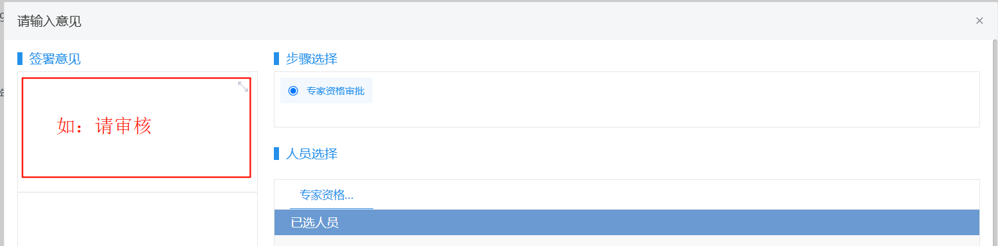

基本信息审核未通过的，请按审核意见补充完善相关资料后，再提交平台工作人员审核。

**四、培训学习及入库考试**

专家可以通过“政策法规”、“培训学习”等板块学习国家及东风公司采购招投标相关内容。

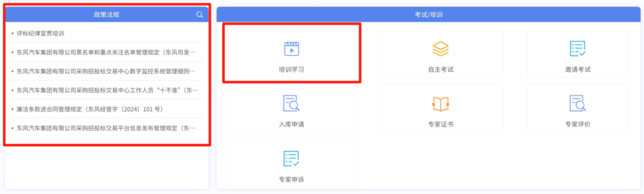

专家基本信息审核通过、培训学习完成且认为能够参加入库考试的，可以点击“自主考试”，点击“评标专家入库考试（东风汽车集团—2025年）”的“在线考试”，在规定时间（90分钟）内完成考试并提交，提交即可当即出成绩，分数高于60分视为考试合格。每人限考3次。

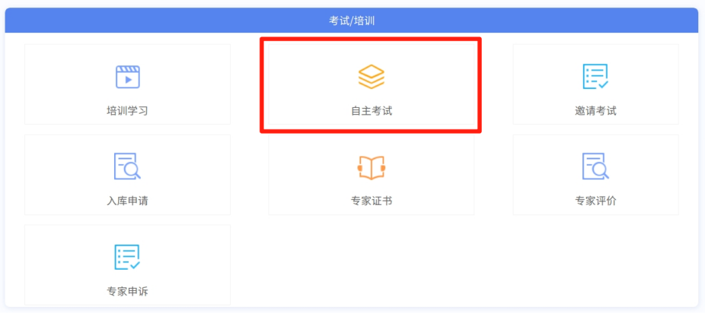

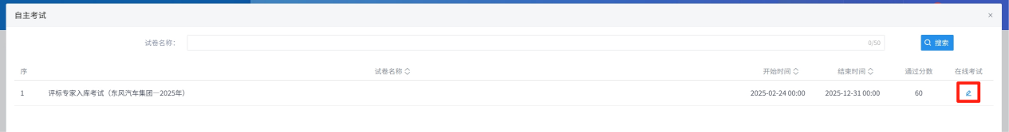

**注：已在电子件管理上传了地方政府公共资源交易平台的评委专家资格的可免试，即直接进入“入库申请”环节。**

**五、入库申请提交**

专家考试成绩在当天24:00时系统同步生效，专家可在考试通过的次日提交入库申请。

点击“入库申请”-“新增入库申请”，新增拟申请评标的专业，并按对应评标专业、对应工作时间、对应工作经历及业绩填写相关信息，**填写内容应与工作业绩/经验证明保持一致**。

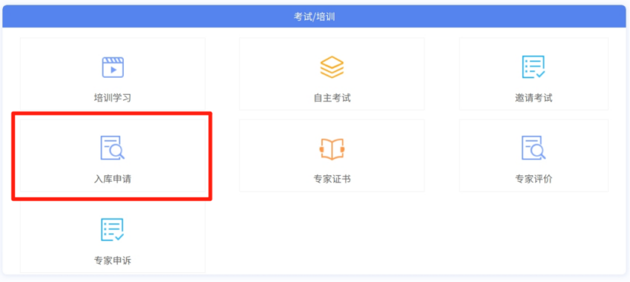



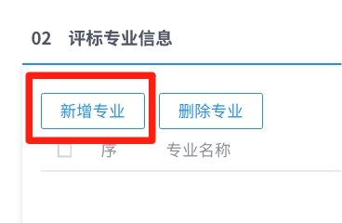

添加完评标专业后，点击“修改保存”，再点击“专家申报表（模板）”后的“点击生成”，选择“手机扫码”，检查入库申报表所填信息是否正确无误。评标专业信息如需调整的，则调整完成后需重新生成入库申报表；基本信息如需调整的，则按步骤二及步骤三修改基本信息。

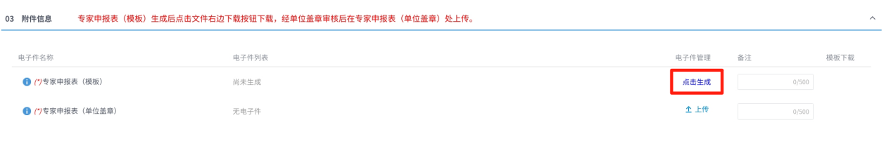

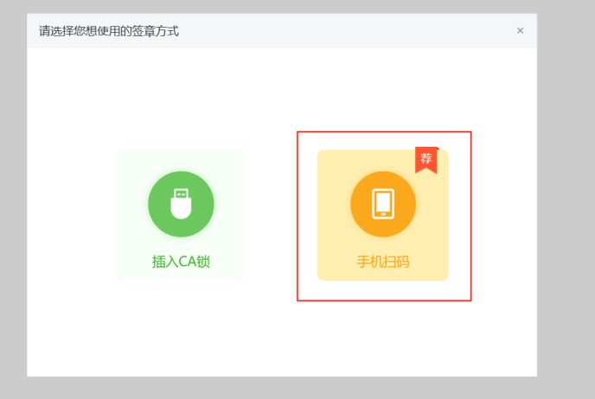

确认信息无误后，将入库申报表窗口关闭，再点击系统自动生成的专家申报表后的“↓”，将申报表下载到电脑。

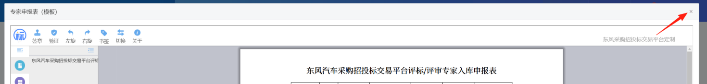

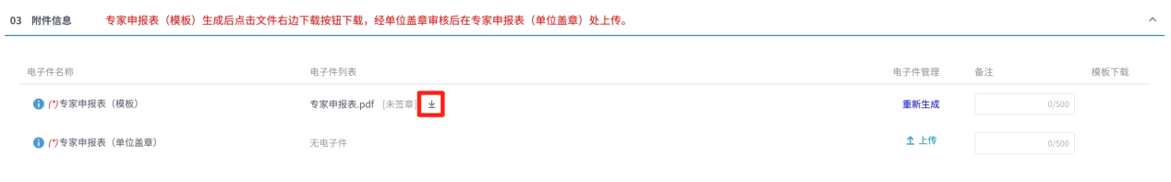

将入库申报表打印，经本人工作单位**填写推荐意见**、**日期**、并**盖章（公章或人事章，应为鲜章或者是有数字签名的电子章）**后扫描，上传至“专家申报表（单位盖章）”处，点击“提交信息”，输入“签署意见”，点击“确认提交”，等待平台工作人员审核。

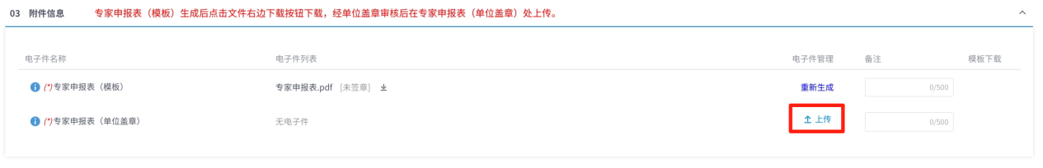

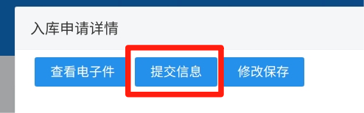

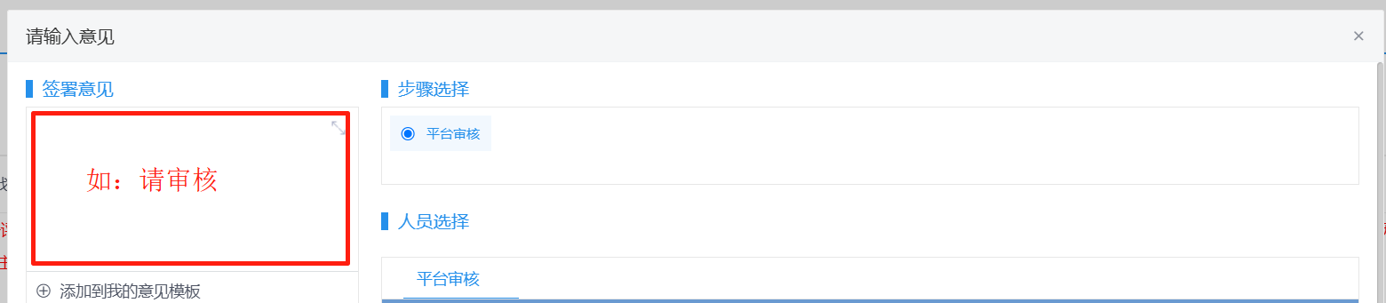

专家入库申请流程审核未通过的，请按审核意见补充完善相关资料后，再提交平台工作人员审核。

**六、证书发放**

专家入库申请流程经平台审核通过后，平台自动生成并发放《东风汽车集团有限公司评标专家资格证书》，证书自签发之日起3年内有效，即完成入库。

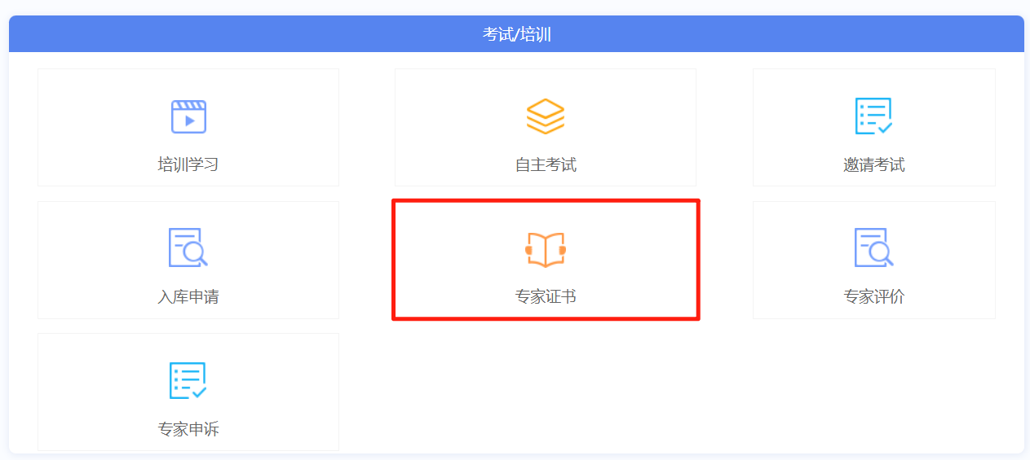

**七、其他说明**

**1.如需要图片压缩，可在微信上搜索“图像压缩助手”小程序或类似工具进行照片压缩。**

**2.技术职称查验证明文件，可尝试以下途径提供查验文件：**

（1）全国人社政务服务平台https://www.12333.gov.cn/、地方人社网、地方政务网查询；

（2）职称认定时的红头文件；

（3）如为东风系统内认定的技术职称，平台存储了部分年份的职称认定红头文件，专家本人可联系平台工作人员查询。

（4）其他能够查验的途径。

**3.职业资格证书查验证明文件，可尝试以下途径提供查验文件：**

（1）人社部技能人才评价工作网https://zscx.osta.org.cn/；

（2）工程类：

①已注册：全国建筑市场监管公共服务平台（四库一平台）https://jzsc.mohurd.gov.cn/

②未注册：

a.中国人事考试网http://www.cpta.com.cn/电子证书下载（带电子签章）；

b.所在省份的人事考试网或住建厅官网

（3）会计类：财政部会计财务评价中心http://kzp.mof.gov.cn/

（4）其他能够查验的途径。